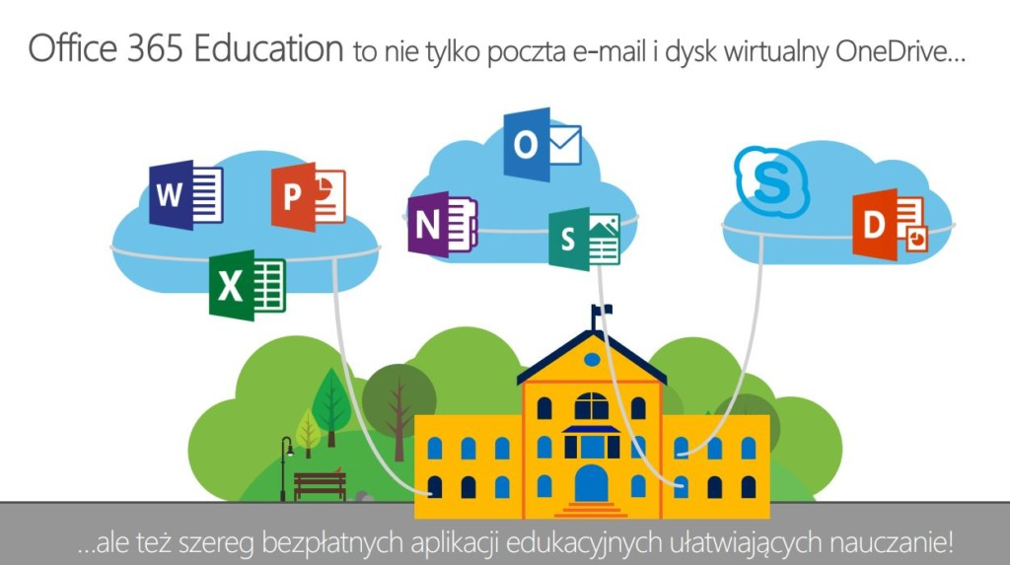
W ramach usługi Office 365 uczniowie oraz nauczyciele otrzymują dostęp do:
• poczty w chmurze (50GB),
• pakietu Microsoft Office 365 (Word, Excel, PowerPoint, OneNote, Sway, Teams).

Usługa Office 365 dostępna jest poprzez:
• przeglądarkę internetową,
• urządzenia mobilne z systemem Android, iPhone OS, Windows
- Pomoc
Microsoft przygotował szereg szkoleń dot. produktów dostępnych w Office 365, które można znaleźć pod poniższym linkiem:
pomoc i szkolenia Microsoft - https://support.office.com/
Otwarci jesteśmy na Państwa pytania i ewentualne uwagi, które można zgłaszać na: serwis@sp5chojnice.pl

2. Zalety korzystania z usługi Office 365
• Wysyłanie i odbieranie poczty na komputerze stacjonarnym oraz telefonie z systemem Android, iOS, Windows Phone.
• Dostęp do kontaktów oraz kalendarza z dowolnego miejsca.
• Wyświetlanie i edytowanie dokumentów na komputerze oraz bezpośrednio na telefonie z systemem Android, iOS, Windows Phone.
• Możliwość udostępniania dokumentów, dzięki czemu wszyscy mogą pracować nad tym samym dokumentem, nawet w tym samym czasie.

Usługa Office 365 śledzi wszystkie zmiany w jednym miejscu, dzięki czemu dokumenty są zawsze aktualne

3. Dostęp do poczty oraz pakietu Microsoft Office 365

Dostęp do poczty oraz pakietu Microsoft Office 365 przeznaczony jest dla Uczniów oraz Nauczycieli – nadawany jest automatycznie w momencie wpisania ucznia/nauczyciela do dziennika elektronicznego naszej Szkoły.

4. Usługi Office 365 dostępne przez przeglądarkę internetową
4.1.Poczta
Dostęp do poczty jest możliwy z poziomu przeglądarki internetowej – po zalogowaniu do usługi Office365 należy wybrać opcję Outlook. Podczas pierwszego logowania należy określić język oraz strefę czasową.
Wysyłanie wiadomości:
1) Po wybraniu opcji Outlook wyświetlona zostanie skrzynka odbiorcza
2) Następnie wybierz opcję „Nowe” znajdującą się w górnej części środkowego okienka
3) Po zredagowaniu nowej wiadomości kliknij opcję wyślij.
Kontakty
Każdy użytkownik posiada dostęp do książki adresowej, w której może znaleźć kontakty osobiste (lista na początku jest pusta) oraz listę użytkowników szkoły, którzy aktywowali swoje konta w Usłudze Office365
Importowanie kontaktów
Istnieje możliwość zaimportowania kontaktów z usług takich jak: Gmail, Outlook 2010, 2013,2016, Yahoo!Mail, Poczta usługi Windows Live.
Aby to zrobić, należy: kliknąć opcję ustawienia , następnie wybrać ustawienia aplikacji Kontakty. Po otwarciu nowego należy klikną ć na Importowanie kontaktów. Następne kroki wykonaj zgodnie z instrukcjami, które zostaną wyświetlone na stronie.
Kalendarz
Kalendarz pozwala na planowanie zadań oraz sprawdzanie zajętości innych osób w przypadku kalendarzy udostępnionych. Dzięki synchronizacji dane w kalendarzu są zawsze aktualne oraz dostępne zarówno z komputera, jak i z telefonu czy tabletu.
4.2.Pakiet Microsoft Office365 (Word Onlline, Excel Online, PowerPoint Online, OneNote Online)
Pakiet Office 365 pozwala uczniom oraz nauczycielom na:
•edytowanie i udostępnianie plików na wielu urządzeniach (komputer, telefon, tablet) bezpośrednio w przeglądarce internetowej,
•pracę wielu użytkowników na jednym dokumencie,
•równoczesne edytowanie wszystkich dokumentów programu,
•OneNote przez wielu użytkowników w czasie rzeczywistym oraz możliwość wyświetlania informacji o osobach, które aktualnie korzystają z tych dokumentów,
•jednolite formatowanie dokumentów, niezależnie od tego, czy użytkownicy oglądają je przy użyciu aplikacji Office Online, czy też komputerowego pakietu Office,
•przeglądanie dokumentów w wysokiej jakości.
4.3.OneDrive
Usługa OneDrive to miejsce, w którym można:
•przechowywać,
•synchronizować,
•udostępniać pliki robocze. OneDrive to w bardzo dużym uproszczeniu wirtualny dysk, na którym można przechowywać dowolne dane. W ramach usługi OneDrive można:
•aktualizować i udostępniać pliki z dowolnego miejsca,
•współpracować nad dokumentami pakietu Office z innymi osobami w tym samym czasie (pod warunkiem, że druga osoba także posiada konto w chmurze).Wszystkie pliki przechowywane w usłudze OneDrive są prywatne, chyba że zdecydujesz się je komuś udostępnić. Plik możesz łatwo udostępnić każdej osobie w organizacji przez umieszczenie go na przykład w folderze Udostępnione wszystkim. Możesz również udostępnić pliki określonym osobom, co umożliwi współpracę nad projektami. Porada: Podczas wysyłania wiadomości e-mail z aplikacji Outlook, można dołączyć plik w usłudze OneDrive jako link zamiast wysyłania go jako załącznika. Gdy dołączasz plik jako link, automatycznie udzielasz osobom, którym wysyłasz wiadomość, uprawnienia do edytowania go. Ponadto możesz zaoszczędzić miejsce w skrzynkach pocztowych wszystkich użytkowników i zachęcić inne osoby do edytowania tej samej kopii w usłudze OneDrive.
Korzystanie z witryny internetowej usługi OneDrive
Do usługi OneDrive można dodawać pliki na wiele różnych sposobów, a następnie uzyskiwać do nich dostęp z dowolnego miejsca. W zależności od używanej przeglądarki sieci Web możesz przekazywać pliki o rozmiarze do 20 GB.
1.Zaloguj się przy użyciu swojego konta Microsoft Office 365iuruchom aplikację OneDrive.
2.Wybierz pozycję Przekaż.
3. Zaznacz pliki, które chcesz przekazać, a następnie wybierz pozycję Otwórz. Istnieje także możliwość dodawania plików metodą „przeciągnij i upuść”. W tym celu wybierz na swoim komputerze interesujące cię pliki kliknij na nie prawym przyciskiem myszy, a następnie, nie zwalniając przycisku, przeciągnij je do przeglądarki z otwartym oknem OneDrive.
Aby udostępnić pliki/folder zapisany na dysku OneDrive:
1. zaloguj się przy użyciu swojego konta Microsoft Office 365,
2.wybierz plik lub folder, który chcesz udostępnić, zaznaczając okrąg w górnym rogu elementu; możesz również wybrać więcej elementów, aby udostępnić je razem,
3.wybierz pozycję Udostępnij u góry strony.
4.wwyświetlonym oknie Udostępnij ustaw uprawnienia do pliku (odczyt, edycja) oraz wskaż osoby, którym chcesz udostępnić zasób.
5.kliknij wyślij na dole okna.

4.4.Sway
SwaySway pozwala użytkownikom na łączenie tekstu i mediów w celu stworzenia prezentacji internetowej lub stron internetowych. Nie jest do tego wymagana wiedza na temat języków skryptowych czy zasad tworzenia witryn.
Podczas tworzenia użytkownicy mogą dodawać multimedia z urządzenia lub z takich źródeł internetowych, jak Twitter, OneDrive, YouTube czy Facebook. Tworzone prezentacje lub witryny internetowe mogą być wyświetlane za pomocą przeglądarki internetowej lub aplikacji, które wkrótce zostaną wydane na Windows Phone, iOS, Androida. Aplikacja Sway pozwala na renderowanie projektów w chmurze, jak również pomaga w samym procesie projektowania witryny.
Sway pozwala na tworzenie natywnych wersji stron lub prezentacji. Przygotowanych zostaje kilka wersji projektu po stronie serwera, a każda wersja jest dostosowana do specyfikacji wybranych urządzeń. Zawartość jest wyświetlana w sposób responsywny. Po kliknięciu „+ Utwórz nowy” u góry ekranu pokażą się nam wszystkie dostępne opcje. Po lewej stronie ekranu ukażą się nam karty, za pomocą których tworzymy witrynę, po środku „tytuł naszego Sway”, po prawej stronie podgląd utworzonego projektu.
Jeżeli jest to twoja pierwsza przygoda ze Sway, użyj samouczka (opcja dostępna w prawym górnym rogu ekranu), który pomoże Ci stworzyć przykładową stronę.

4.5. SharePoint
SharePoint Online to rozwiązanie oferujące szeroką funkcjonalność, ale przede wszystkim ułatwiające współpracę i usprawniające zarządzanie dokumentami, informacjami oraz zespołem.
SharePoint Online to usługa oparta na chmurze, dzięki czemu jest można z niej korzystać na różnych urządzeniach i w każdej chwili.
SharePoint Online umożliwia tworzenie biblioteki dokumentów, do których wgląd będą miały wskazane osoby, co ułatwi współpracę.
Usługa zapewnia płynny obieg dokumentów, usprawniając wykonywanie zadań. SharePoint Online to również łatwe wyszukiwanie, tworzenie witryn zespołów, projektów czy dostęp do bieżących informacji. Zapewnia łatwe zarządzanie zarówno zasobami, jak i zabezpieczeniami. W utworzonych witrynach możliwe jest umieszczenie osi czasu z zadaniami, tablicy dyskusyjnej, forum lub dedykowanej skrzynki pocztowej z kalendarzem.
Korzystanie z SharePoint Online znacząco poprawia wydajność. Usługa umożliwia współpracę w czasie rzeczywistym, również z osobami spoza danej szkoły. Zarządzanie dokumentami i plikami jest jeszcze łatwiejsze, podobnie jak wyszukiwanie i analizowanie niezbędnych informacji. Dzięki niej można sprawnie organizować projekty i zadania, a także śledzić notatki.
4.6.OneNote
Program OneNote to cyfrowy notes osobisty. Platforma ma za zadnie ułatwić organizację pracy w szkołach. Jest przeznaczona zarówno dla nauczycieli jaki i uczniów.
Notesy zajęć w programie OneNote udostępniają osobisty obszar roboczy dla każdego ucznia, bibliotekę zawartości materiałów informacyjnych i obszar współpracy na potrzeby lekcji i kreatywnych działań.
Uporządkuj zawartość kursu i plany lekcji we własnym notesie cyfrowym. Przechowuj wszystko w notesie zajęć w programie OneNote i używaj jego zaawansowanych funkcji wyszukiwania do znajdowania tego, czego szukasz, nawet tekstu na obrazach lub pisma ręcznego. Notesy są zapisywane automatycznie i można je przeglądać na dowolnych urządzeniach, w trybie online lub offline.
Bezpłatne interakcyjne szkolenie online: http://go.microsoft.com/fwlink/?LinkId=614971&clcid=0x415
Twórz i prowadź interakcyjne lekcje.
Zgromadź zawartość sieci Web i osadź istniejące lekcje w notesie zajęć, aby utworzyć niestandardowe plany lekcji. Dołącz nagrania audio i wideo, aby utworzyć interesujące, interakcyjne lekcje dla uczniów. Za pomocą zaawansowanych narzędzi do rysowania uczniowie mogą wyróżniać treść, dodawać adnotacje do slajdów, szkicować diagramy i sporządzać odręcznie notatki. Notes zajęć ułatwia zbieranie prac domowych, testów, egzaminów i materiałów informacyjnych.
Uczniowie pobierają swoje zadania z biblioteki zawartości. Koniec z drukowaniem materiałów na zajęcia.
Współpracuj i wyrażaj swoją opinię
Wpisując z klawiatury lub pisząc bezpośrednio w notesach prywatnych poszczególnych uczniów, zapewnisz im indywidualną pomoc. Obszar współpracy zachęca uczniów do pracy razem z innymi, gdy nauczyciel zapewnia opinię i pomoc w czasie rzeczywistym. Dzięki możliwości wyszukiwania znaczników dotyczących pytań nauczyciele mogą natychmiast odpowiadać uczniom mającym problemy.
4.7.Teams
Microsoft Teams to wspólny obszar roboczy widoczny pod postacią czatu dla współpracujących ze sobą osób. Jednak w przeciwieństwie do zwykłego czatu, Teams w jednym miejscu gromadzi nie tylko konwersacje, ale także pliki, narzędzia, kalendarz, planowanie spotkań, dostęp do różnego typu botów zwiększających produktywność i wiele więcej.
Dzięki funkcjom obsługi zajęć w usłudze Teams nauczyciele mogą zarządzać codziennymi zadaniami. Usługa Teams pozwala im szybko i sprawnie tworzyć plany zajęć przy użyciu danych uczniów, udostępniać pliki i materiały szkoleniowe, publikować ogłoszenia, tworzyć grupy zajmujące się określonymi zadaniami i monitorować ich postępy, tworzyć, przesyłać i oceniać testy, przekazywać wiedzę w spersonalizowany sposób przy użyciu aplikacji Notes zajęć w programie OneNote, a także przesyłać, odbierać i oceniać zadania domowe. Ze względu na to, że usługa Teams jest cyfrowym centrum informacyjnym, uczniowie mogą współpracować w każdym miejscu i czasie oraz na każdym urządzeniu, nauczyciele mogą się ze sobą komunikować i rozwijać w ramach zawodowych grup edukacyjnych, a władze instytucji mogą swobodnie komunikować się i współpracować z całym personelem.
Za pomocą aplikacji możemy tworzyć zespoły o predefiniowanych poziomach dostępu i możliwości współpracy:
1. Zespół „zajęcia”, mający na celu usprawnienie współpracy nauczyciel-uczniowie pozwala na utworzenie grupy Office365, w której nauczyciel może edytować zakładki w ramach okna zespołu i tworzyć zadania dla uczniów.
2. Zespół „społeczności PLC” umożliwia nauczycielom współprace w ramach wspólnej platformy na równych prawach.
3. Zespół „pracownicy” ma na celu poprawienie możliwości współpracy pracowników administracyjnych w ramach danej jednostki edukacyjnej.
4. Zespół „wszyscy” to grupa, w której mogą się znaleźć wszyscy pracownicy i uczniowie, chcący współpracować w ramach jednostki edukacyjnej. Jak widać na poniższym rysunku, nauczyciel może dodać notes zajęć OneNote, w którym –wykorzystując podział nauczyciel/uczeń –przygotowuje materiały do lekcji, prowadzi zajęcia, przydziela zadania domowe czy nawet przegląda notatki uczniów w ramach prowadzonego przedmiotu. Dodatkowo, w ramach zespołu nauczyciel może utworzyć zadanie/projekt dla swoich uczniów, zdefiniować termin wykonania i rodzaj dokumentu, jaki powinien zostać przysłany przed terminem wykonania.
W przypadku prowadzenia kilku klas lub zajęć przez danego nauczyciela albo uczestniczenia w nich jako uczeń może pojawić się problem dotyczący tego, które zadania i na kiedy powinny zostać wykonane.
Na panelu z lewej strony okna znajduje się zakładka Zadania, w której możemy podejrzeć zadania już przez nas utworzone/przypisane do wykonania.
Teams może znacznie usprawnić współpracę pomiędzy nauczycielem a uczniami poprzez dostarczenie zintegrowanego narzędzia, jednocześnie zapewniając dostęp do bezpiecznej platformy umożliwiającej komunikację i przechowywanie danych.

